Муниципальное автономное дошкольное образовательное учреждение
Городского округа «город Ирбит» Свердловской области
«Детский сад № 23»
Чернышева О.И. 1КК
Консультация «Дидактические игры — что это такое?»
Дидактическая игра – это вид учебных занятий, организуемых в виде учебных игр, реализующих ряд принципов игрового, активного обучения и отличающихся наличием правил, фиксированной структуры игровой деятельности и системы оценивания, один из методов активного обучения.
Вместе с тем, ценность дидактических игр не ограничивается только тем, что они используются как средство обучения, т. е. как часть занятия. Большое значение в воспитании и обучении детей имеют и те дидактические игры, в которые дети играют самостоятельно — вне занятий, например дома.
Игра развивает моральные и волевые качества ребенка, формирует личность в целом. В детском возрасте у ребёнка есть потребность в игре. И её нужно удовлетворить не потому, что делу – время, потехе – час, а потому, что играя, ребёнок учится и познаёт жизнь. Каков ребёнок в игре, таков во многом он будет в работе, когда вырастет. Поэтому воспитание будущего деятеля происходит прежде всего в игре.
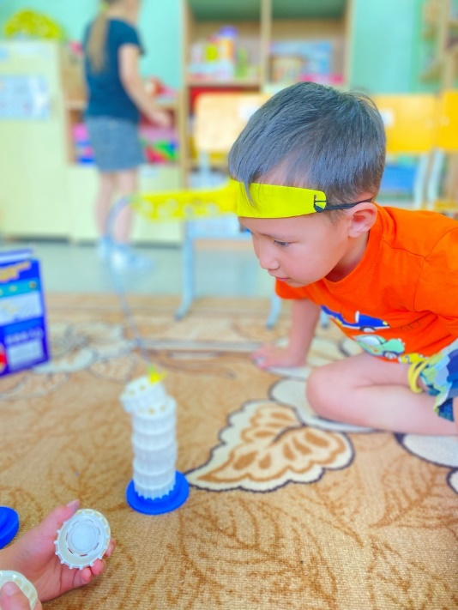
В самом младшем возрасте ребёнок преимущественно играет, его рабочие функции очень незначительны и не выходят за пределы самого простого самообслуживания: он начинает самостоятельно есть, укрываться одеялом, надевать штанишки. Но даже и в эту работу он ещё вносит много игры. В хорошо организованной семье эти рабочие функции постепенно усложняются, ребёнку поручаются всё более сложные работы.

